**大连理工大学**

**本科实验报告**

课程名称： 通信电子线路实验

学院（系）： 电子信息与电气工程

专 业： 电子信息工程

班 级： 电子1302

学 号： 201302013

学生姓名： 王焕宇

2015年 12 月 18 日

**大连理工大学本科实验报告规范**

实验报告是检验学生对实验的掌握程度，以及评价学生实验课成绩的重要依据，同时也是实验教学的重要文件，撰写实验报告必须在科学实验的基础上进行。真实的记载实验过程，有利于不断积累研究资料，总结研究实验结果，可以提高学生的观察能力、实践能力、创新能力以及分析问题和解决问题的综合能力，培养学生理论联系实际的学风和实事求是的科学态度。为加强实验教学中学生实验报告的管理，特制订大连理工大学实验报告规范。

一、每门实验课程中的每一个实验项目均须提交一份实验报告，每个实验中心（室）应将实验报告按学期或按单独设课课程装订成册，统一印刷。

二、实验报告内容一般应包含以下几项内容：

1、实验项目名称：用最简练的语言反映实验的内容；

2、实验目的和要求：明确实验的内容和具体任务；

3、实验内容和原理：写出简要原理、公式及其应用条件（避免照抄讲义）；

4、实验主要仪器设备：记录主要仪器的名称、型号和主要性能参数；

5、操作方法与实验步骤：写出实验操作的总体思路、操作规范和操作主要注意事项，准确无误地记录原始数据（避免照抄讲义中的具体操作步骤）；

6、实验数据记录和处理：科学、合理地设计原始数据和实验条件的记录表格；

7、实验结果与分析：明确地写出最后结果，并对自己得出的结果进行具体、定量的结果分析，说明其可靠性；杜绝只罗列不分析；

8、问题与建议：提出需要解决问题，提出改进办法与建议。避免抽象地罗列，笼统地讨论；

9、实验预习报告：简明扼要，思路清楚，并列出原始数据表，需经指导教师签字批改，附在实验报告后。

三、实验报告封面用学校统一的格式书写（A4纸），具体内容参照规范格式书写（有统一实验报告本的可参考规范自行设计）。总体上要求实验报告字迹工整，文字简练，数据齐全，图表规范，计算正确，分析充分、具体、定量。对抄袭实验报告或编造原始数据的行为，一经发现以零分处理，并按《大连理工大学学生违记处分规定》第二十六条给予处分。

四、指导教师及时批改实验报告，并将批改后的报告返还学生。

五、实验室每学期收回部分学生的实验报告，每门实验课程每学期一个学院（系）保存一个自然班，保存时间为三年。

六、实验室每学期对实验情况进行总结，并于期末报教务处。

本条例自2007年3月1日起执行，由教务处负责解释。

2006年11月6日制定

**实验项目列表**

|  |  |  |  |  |  |  |  |
| --- | --- | --- | --- | --- | --- | --- | --- |
| 序号 | 实验项目名称 | 学时 | 成 绩 | | | | 指导教师 |
| 预习 | | 操作 | 结果 |
| 1 | 高频小信号调谐放大器 |  |  |  | |  |  |
| 2 | 本地振荡器 |  |  |  | |  |  |
| 3 | 晶体管混频器 |  |  |  | |  |  |
| 4 | 中频放大器 |  |  |  | |  |  |
| 5 | 正交鉴频器 |  |  |  | |  |  |
| 6 |  |  |  |  | |  |  |
| 7 |  |  |  |  | |  |  |
| 8 |  |  |  |  | |  |  |
| 9 |  |  |  |  | |  |  |
| 10 |  |  |  |  | |  |  |
| 11 |  |  |  |  | |  |  |
| 12 |  |  |  |  | |  |  |
| 13 |  |  |  |  | |  |  |
| 14 |  |  |  |  | |  |  |
| 15 |  |  |  |  | |  |  |
| 16 |  |  |  |  | |  |  |
| 总计 | 学分：1 | 24 |  |  | |  |  |

**实验总结**

一、实验电路板：

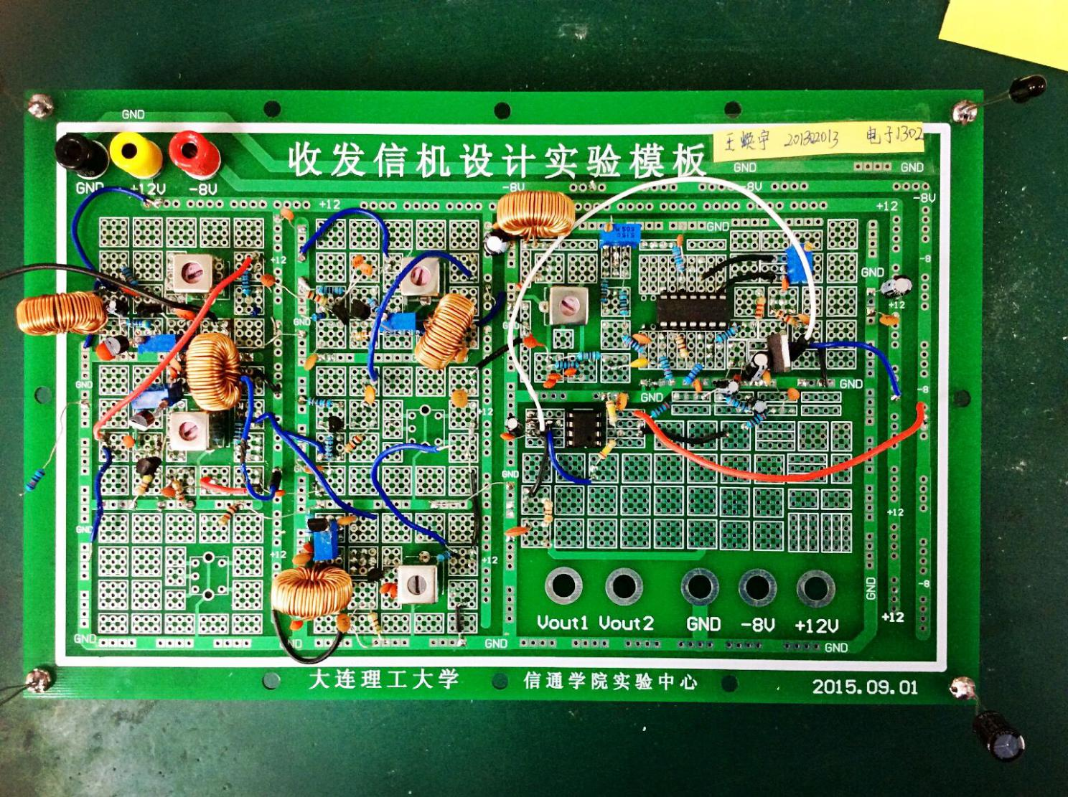

二、实验结果与情况：

本次实验中，从高频小信号调谐放大器，到最后一级正交鉴频电路全部都完美成功，但在本振级与混频级中间我自己增加了一级更随电路使波形更稳定得输出，而且有个小创意在试验中得以体现：我在四个角上焊接了一些支撑物让电路反过来焊接时也不至于压着电线，众所周知高频的电路对布局是有要求的，我这样做有效地防止了布局的破坏，还有呢，我在每个电位器上焊接了转动螺母的把手，让电位器的转动更加方便快捷，得益于这些细节和老师同学们的帮助，以及我自己的努力，本次实验圆满完成。

三、实验中遇到的问题及解决方式：

实验中遇到的过两次相当大的问题，第一点，我的第一级也就是高频小信号放大电路中的中周接触不良，在螺丝刀转动中周是不能使劲，否则会造成断路，解决方法是发现了这个问题以后轻轻地旋转中周；

第二个比较大的问题在于并不知道中周的金属外壳是接地的，在混频器中一个滤波电容与电源端相接的一个引脚与中周的外壳发生了接触而我没有发现，导致了电源与地一直短接，排查了好久的电路也没找到问题，最终拆了混频这一级拆到只剩中周的时候，才发现了这个问题，解决方法是所有中周的周围不在焊接容易与它接触的金属电路，放置各种短路问题，既耗费了时间也浪费了精力，排除这一次电源与地的短接至少用了两个晚上的课才找到原因，真是记忆犹新。

除此之外，还有一些零碎的问题与小错误，详细在每一级的实验报告中有具体说明。

**大连理工大学实验预习报告**

学院（系）： 电子信息与电气工程学部 专业：电子信息工程 班级：电子1302

姓 名： 王焕宇 学号： 201302013 组： ___

实验时间： 2015年9月22日 实验室： 大黑楼C224 实验台：

指导教师签字： 成绩：

**实验一 高频小信号调谐放大器**

**一、实验目的和要求**

1. 学习高频小信号谐振放大器的工程设计方法。
2. 掌握谐振回路的调谐方法和放大器的某些技术指标的测试方法。
3. 了解部分接入电路的形式和作用。
4. 学会通过实验对电路性能进行研究。
5. 说明高频小信号谐振放大器的主要性能指标及测试方法。
6. 了解中周的结构及使用方法。
7. 设计电路图，并写明参数的设计过程。
8. 复习频率特性测试仪的使用要点。

**二、实验原理和内容**

设计要求如下：

1. 工作频率 fRF=16.455MHz。

2. 输入信号 Vi ≤ 200μVEMF（为便于示波器观察，调试时输入电压可用 10mVEMF。）

3. 1kΩ 负载时，谐振点的电压放大倍数 AV0≥20dB，不要超过 35dB。

4. 1kΩ 负载时，通频带 BW≈1MHz。

5. 1kΩ 负载时，矩形系数 kr0.1<10。

6. 电源电压 Vcc=12V。

7. 放大器工作点连续可调(工作电流 IEQ=1~8mA)。

1. **设计的图纸及对图纸的分析**

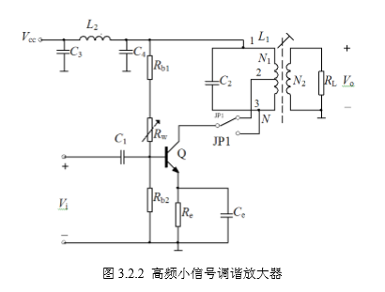

单管放大器一般采用共射电路，其电压放大倍数大，输入电阻较高，但密勒效应对 高频端的增益与谐振情况有明显的影响。

对于小信号谐振放大器来说，并联谐振回路的输入端与管子的输出阻抗相连，而回路负载通常是后级管子的输入阻抗。因此高频晶体管的输入、输出阻抗中的电阻部分，会降低回路的有载Q值，它们的输入、输出电容、跨接电容的 Miller 效应及其他寄生电容等会 影响谐振频率，而且管子参数和分布参数是不稳定的，会随着温度、工作点的变化而变化。为减小这些不良影响，晶体管、负载与并联谐振回路的连接宜采用部分接入方式，这是一个变压器耦合的小信号谐振放大器，变压器是中周形式的，变压器初级线圈 L1为谐振回路电感，C2为回路的调谐电容，变压器次级接负载电阻。N、N1分别为初级 线圈 L1的总匝数和抽头 1、2 之间的匝数，N2为变压器次级线圈的匝数。

图 3.2.2 中 1 bR 、 2 bR 、 W R 为基极偏置电阻，Re 为发射极直流偏置电阻，Ce 为高频旁路电容，使发射极在高频接近于地电位。L2 、 C3 、 C4是电源型滤波网络。

接收机的高频小信号放大器应工作在 A 类（甲类）状态，为获得高的增益和大的动 态范围，工作点应选在转移特性 ic-vbe关系曲线线性部分的中点，对参考电路图 3.2.2， 约取 ICQIEQ(1~3)mA， 高频放大器偏置电路一般采用分压式，具体计算参见 3.7 节。

根据经验，一般 f0 = 465kHz 时，回路电 容 C150~510pF；f0= 10.7MHz 时，回路电容 C≈50~150pF。

**四、拟采取的实验步骤**

单调谐回路谐振放大器单元电路实验：熟悉实验板电路和各元件的作用，正确焊接各个元件

1．静态测量：输入电压为10mVpp，调整Rw调整三极管的静态工作点

2．动态测试：利用示波器观察是否有输出，并且观察电压幅值是否变化。

3．用扫频仪调回路谐振曲线：检查LC谐振回路是否谐振在16.455MHz，即用扫频仪 扫谐振曲线

4．测量放大器的频率特性：用螺丝刀改变中周磁芯旋入高度，观察幅频特性曲线中Q 值的变化，调整Rw调整三极管的静态工作点，使电路谐振点的电压放大倍数A_v0 ≥20dB

**大连理工大学实验报告**

学院（系）： 电子信息与电气工程 专业： 电子信息工程 班级： 电子1302

姓 名： 王焕宇 学号： 201302013 组：

实验时间： 实验室： 实验台：

指导教师签字： 成绩：

实验一 高频小信号调谐放大器

一、 实验目的

1. 掌握调谐放大器电压增益、通频带、选择性的定义、测试及计算。

2. 掌握信号源内阻及负载对调谐回路Q 值的影响。

3. 掌握高频小信号放大器动态范围的测试方法。

4. 学习高频小信号谐振放大器的工程设计方法。

5. 掌握谐振回路的调谐方法，掌握放大器某些技术指标的测试方法。

6. 学会通过实验对电路性能进行研究。

二、设计任务与指标要求

1. 工作频率f=16.455MHz

2. 输入信号Vi≤200μV（为便于示波器观察，调试时输入电压可用10mV）

3. 1KΩ负载时，谐振点的电压放大倍数A_v0≥20dB，不超过35dB

4. 1KΩ负载时，同频带B_W≈1MHz

5. 1KΩ负载时，矩形系数K_r0.1<10

1. 电源电压Vcc=12V
2. 放大器工作点连续可调（工作电流I_EQ=1~8mA）

三、实验室可提供的元器件与测试仪器

(1) 元器件

三极管：9014(NPN)

可调电感：10×10 型 1.2μH 中周

固定电感： 470μH

电位器： 10K、50K

标准定值电阻，标准定值瓷片电容

(2) 实验仪器设备

直流稳压电源 1 台

高频信号发生器（具备频率计功能） 1 台

示波器 1 台

频率特性测试仪 1 台

四、实验原理

小信号并联谐振放大器的负载为LC并联回路，直接与管子的输出阻抗相连，而回路负载通常是后级管子的输入阻抗。对于并联LC谐振回路，并联电阻越小，回路Q值越低，所以高频晶体管的输入、输出阻抗中的电阻部分，会降低回路的有载 Q 值。并且它们的输入、输出电容、跨接电容的 Miller效应及其他寄生电容等会影响谐振频率，而且管子参数和分布参数是不稳定的，会随着温度、工作点的变化而变化。所以一般采取部分接入的方法，降低对LC回路的影响。

故采用下图电路形式:

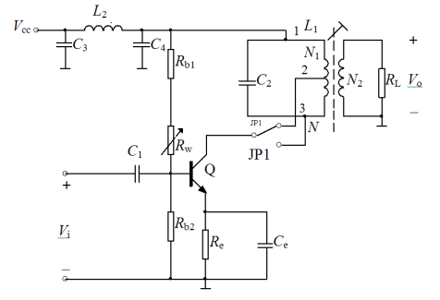

图1 高频小信号调谐放大器

如图所示为变压器耦合的小信号谐振放大器，变压器是中周形式的，变压器初级线圈为谐振回路电感，2为回路的调谐电容，变压器次级接负载电阻。N、N1分别为初级线圈的总匝数和抽头1、2之间的匝数，N2为变压器次级线圈的匝数。晶体管集电极接在回路电感的抽头上，晶体管输出阻抗只与电感的一部分并联，接入系数，晶体管的输出电阻R0等效到回路两端的值为 。因而可以使回路有载Q下降程度得到改善。输出电容 Co。等效到回路两端的值为 。由于 p1<1，则，Co的变化对回路谐振频率的影响也减小。

五、实验电路参数选择

采用、构成的谐振回路作为负载，严格筛选频率为的信号进行放大，使其他频率的信号衰减。后级通过的变压器耦合到谐振回路。、、构成型网络，减小电源波动，去除杂频干扰。为了不对交流信号起阻碍作用，其阻抗应远小于其两端的等效阻抗。

由于焊点存在电阻，以及温度，元器件实际值与理想状态下相比有一定误差，所以经过适当改变电容，电阻的值，最终使放大器中心频率稳定在16.435MHz.放大倍数为20.4dB。

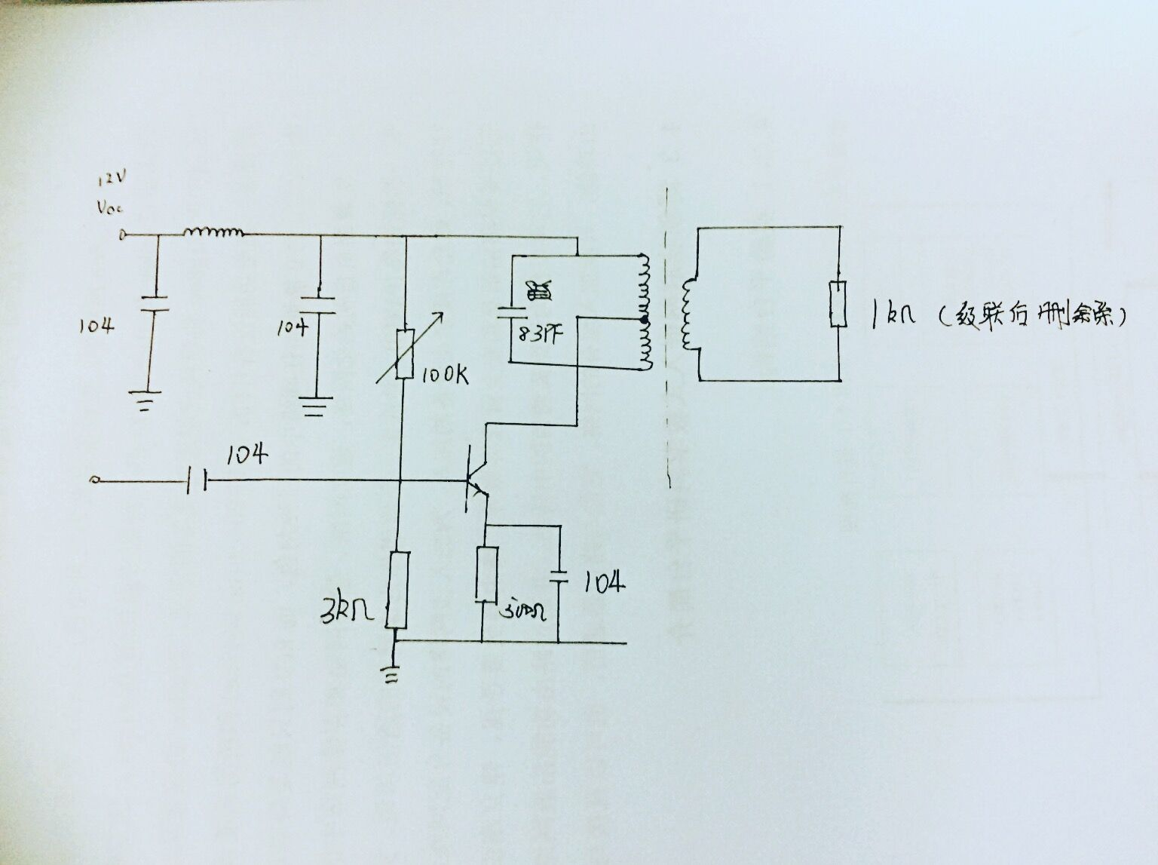

图2 实际连接过程中高频小信号谐振放大器参数（三极管用9014）

六、 实验过程

1. 如图连接电路，输入电压为10mVpp，调整Rw调整三极管的静态工作点，利用示波器观察的输出，并且观察电压幅值的变化。

2.检查LC谐振回路的中心频率，即用扫频仪扫谐振曲线，用螺丝刀改变中周磁芯旋入高度，观察幅频特性曲线中Q值的变化，调节使矩形系数K_r0.1<10

3. 调整Rw调整三极管的静态工作点，使电路谐振点的电压放大倍数A_v0≥20dB

4、 调测并验证所设计的放大器满足预定的指标要求。

先调节电位器确定静态工作点，然后用扫频仪外频标法调测放大器的幅频特性曲线，调节中周使谐振点在16.455MHz，然后测出谐振频f0、3dB带宽2Δf0.7 和2Δf0.1，计算出矩形系数；用信号发生器和示波器测量放大器增益。单级测试输入小信号16.455MHz，Vpp=100mV。

七、实验数据整理及分析

1.调测并验证所设计的放大器满足预定的指标要求。调测放大器的幅频特性曲线，然后测出谐振频率 fo、3dB带宽2Δf0.7 和2Δf0.1，计算出矩形系数；用信号发生器和示波器测量放大器增益。

输入信号幅度20mVpp 频率16.455MHz，电压输出为210mVpp，电压放大10.5倍，增益20dB

通过扫频仪，调节中周，使得高频小信号谐振放大器谐振在中心频率16.4MHz，3dB带宽 2Δf0.7=2.5MHz, 2Δf0.1=21.5 MHz, 矩形系数=8.5,满足设计要求。

三极管静态工作点：Vb:4.210V Ve:3.5802V Vc:11.992V

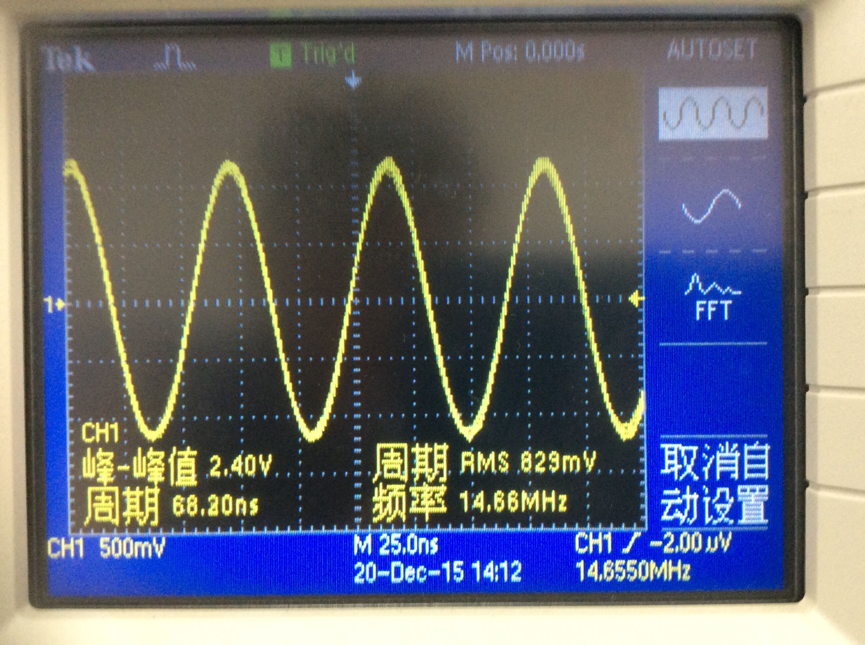

图3，高频小信号放大电路的输出波形

2.放大器工作点的变化对放大器的谐振频率和电压增益有何影响？

放大器基极工作电压增大，则电流IE增大，电压增益越大，输出信号造成失真，基极工作电压过小则会造成放大器工作不正常，对谐振频率影响较小，中周电感对谐振频率影响较大

3. 可将放大管的集电极改接在电感的一端，使输出阻抗直接并在回路两端，重测放大器性能，与部分接入时的性能相比较，通过实验说明采用部分接入方式的优越性。晶体管输出阻抗及负载对谐振放大器的哪些性能产生影响？

输出阻抗直接并在回路两端，使得输出LC振荡回路等效并联电阻降低，使得Q值降低，电压增益降低，回路选择性变差。

八、设计制作过程中遇到的主要问题及解决办法

高频小信号谐振放大器自激振荡

解决办法：修改电路布局，使得电路中各个接地端距离尽可能近，调节放大器静态工作点，并且断开本振与高频小信号谐振放大器的连接，单独调试放大级，降低放大器基极电压，增大输入信号幅度，输入100mVpp电压信号调试本级，尽量消除自激振荡对电路的影响。采用100mVpp信号调试后再修改为20mVpp信号输入，观察是否有电压放大功能。在级间电源上加滤波电路；布局、布线时电路板上元器件走向尽可能按原理图排列，走线尽可能短，就近接地。

**大连理工大学实验预习报告**

学院（系）： 电子信息与电气工程学部 专业：电子信息工程 班级：电子1302

姓 名： 王焕宇 学号： 201302013 组： ___

实验时间： 2015年9月22日 实验室： 大黑楼C224 实验台：

指导教师签字： 成绩：

**实验二 本地振荡器设计**

1. **实验目的和要求**

1.实验目的

(1) 掌握晶体振荡器的设计方法。

(2) 培养设计、制作、调测振荡器的能力。

(3) 掌握准确测量振荡频率的方法。

(4) 学会通过实验对电路性能进行研究。

2.设计任务与指标要求

利用实验室提供的元器件设计一个串联型晶体振荡器（克拉泼电路或西勒电路形式)。

(1) 振荡频率 fLO 在 14MHz 左右（可选以下频率的晶体：13.433、13.560、13.875、

14.140、14.31818、14.7456MHz)。

(2) 振荡器工作点连续可调，调节范围满足：0.5mA<IE <8mA。

(3) 反馈元件可更换。

(4) 电源电压VCC=12V。

(5) 在1K负载上输出电压波形目测不失真，VLOpp ≥800mV。

**二、实验原理和内容**

晶体振荡电路有两种类型，即并联型和串联型，分别如下图所示。在串联晶体振荡电路中，晶体起着高Q短路器的作用；而在并联晶体振荡电路中，晶体起着高Q电感器的作用。

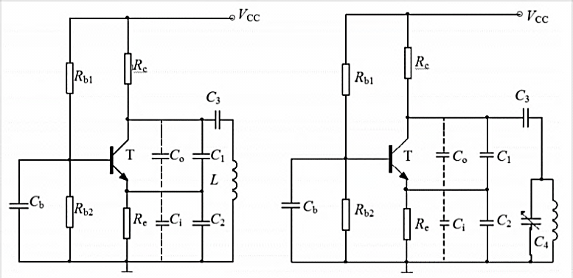

并联型 串联型

考察上图串联型晶体振荡器，在串联谐振频率点上，串联在反馈支路上的高Q石英谐振器近乎短路，此时，它实际上就是一个考毕兹振荡器。因此，设计串联晶体振荡电路，就是设计一个振荡频率接近晶体标称频率的LC振荡器，振荡回路的L、C元件值很容易由振荡频率来确定。此外，串联晶体振荡电路的调节非常方便，可先将晶体用短路线代替，将三点式振荡电路调谐在晶体的串联谐振频率点附近，然后拿走短路线将晶体接入电路即可。设计容易、调节方便是选择串联型晶体振荡电路的主要原因。

克拉泼电路或西勒电路性能较好，为联机着想，本实验要求选用这两种电路形式之一，其设计关键是工作点和反馈系数。

构成偏置电路，与一起为晶体管提供 静态工作点, 可调使放大器工作点连续可调。为高频旁路电容，并与一起构成自给偏置。耦合电容，隔直流通交流。和可变电容、组成振荡回路。

振荡频率主要由决定，调节可改变频率。此时，晶体管的输出电容以及输入电容对振荡频率f的影响已不明显。因此小电容的加入使晶体管与谐振回路实现了松耦合，提高了频率稳定性。改变，克拉泼电路的输出幅度也会变化。

构成π型网络，大小电容并联可除去低频和高频干扰。的耦合输出线圈，输出专供测量频率使用，减小测量仪器对所测频率值的影响，振荡电压由中间处测量。

1. **设计的图纸及对图纸的分析**



1. **拟采取的实验步骤**

1．焊接点路

2．接+12V直流电源调节静态工作点使其起振

3．调节中周电感调节谐振频率为14MHz左右

4. 调节工作点使其幅度达到1.4V左右

5记录数据

**大连理工大学实验报告**

学院（系）： 电子信息与电气工程 专业： 电子信息工程 班级： 电子1302

姓 名： 王焕宇 学号： 201302013 组：

实验时间： 实验室： 实验台：

指导教师签字： 成绩：

**实验二 本地振荡器设计**

一、实验目的

(1) 掌握晶体振荡器的设计方法。

(2) 培养设计、制作、调测振荡器的能力。

(3) 掌握准确测量振荡频率的方法。

(4) 学会通过实验对电路性能进行研究。

二、设计任务与指标要求

利用实验室提供的元器件设计一个串联型晶体振荡器（克拉泼电路或西勒电路形式)。 (1) 振荡频率 fLO 在 14MHz 左右。

(2) 振荡器工作点连续可调，调节范围满足：0.5mA<IE <8mA。

(3) 反馈元件可更换。

(4) 电源电压VCC=12V。

(5) 在1K负载上输出电压波形目测不失真，VLOpp ≥800mV。

三、实验室可提供的元器件与测试仪器

(1) 元器件

三极管：9014(NPN)

可调电感：10×10 型 3μH 中周

(2) 实验仪器设备

直流稳压电源 1 台

高频信号发生器（具备频率计功能） 1 台

示波器 1 台

四、实验原理

晶体振荡电路有两种类型，即并联型和串联型。在串联晶体振荡电路中，晶体起着高Q短路器的作用；而在并联晶体振荡电路中，晶体起着高Q电感器的作用。在串联谐振频率点上，串联在反馈支路上的高Q石英谐振器近乎短路，此时，它实际上就是一个考毕兹振荡器。因此，设计串联晶体振荡电路，就是设计一个振荡频率接近晶体标称频率的LC振荡器，振荡回路的L、C元件值很容易由振荡频率来确定。此外，串联晶体振荡电路的调节非常方便，可先将晶体用短路线代替，将三点式振荡电路调谐在晶体的串联谐振频率点附近，然后拿走短路线将晶体接入电路即可。设计容易、调节方便是选择串联型晶体振荡电路的主要原因。在电路结构方面，克拉泼电路或西勒电路性能较好，选用克拉泼电路。

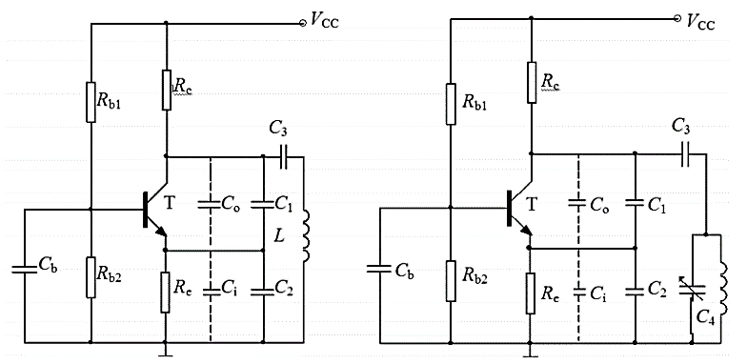

克拉泼电路 西勒电路

可调使放大器工作点连续可调。为高频旁路电容，并与一起构成自给偏置。耦合电容，隔直流通交流。、和可变电容、组成振荡回路。振荡频率因为比较大，并且,振荡频率主要由决定，调节可改变频率，大大减小晶体管的输出电容以及输入电容对振荡频率f的影响。因此小电容的加入使晶体管与谐振回路实现了松耦合，提高了频率稳定性。

五、实验电路参数选择

经过论证采用克拉泼电路。电路结构如下图所示：

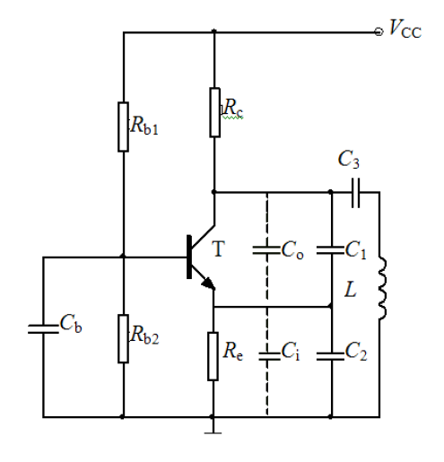

为了满足设计要求，即振荡器工作点连续可调，调节范围满足：0.5mA< <8mA， 根据SS9014的最小β=200，（1）初始参数设计：

参考 SS9014 的特性，取Ic=2mA ，SS9014C 的最小=200 ,Ib=Ic/=10uA，可达到 20dB 以上的电压增益

分别取 Rb2=20 k ,Rb1=70 k （实际用 100k的滑动变阻器代替）

设置静态工作点Veq=2V,则Re=Veq/Ieq=1 k，

       由于设计本真频率为z,故本部分电路中使用z石英晶体，由于，由于实验室提供L=3，故电路等效=47pF,又为了使，取，，取

耦合电容

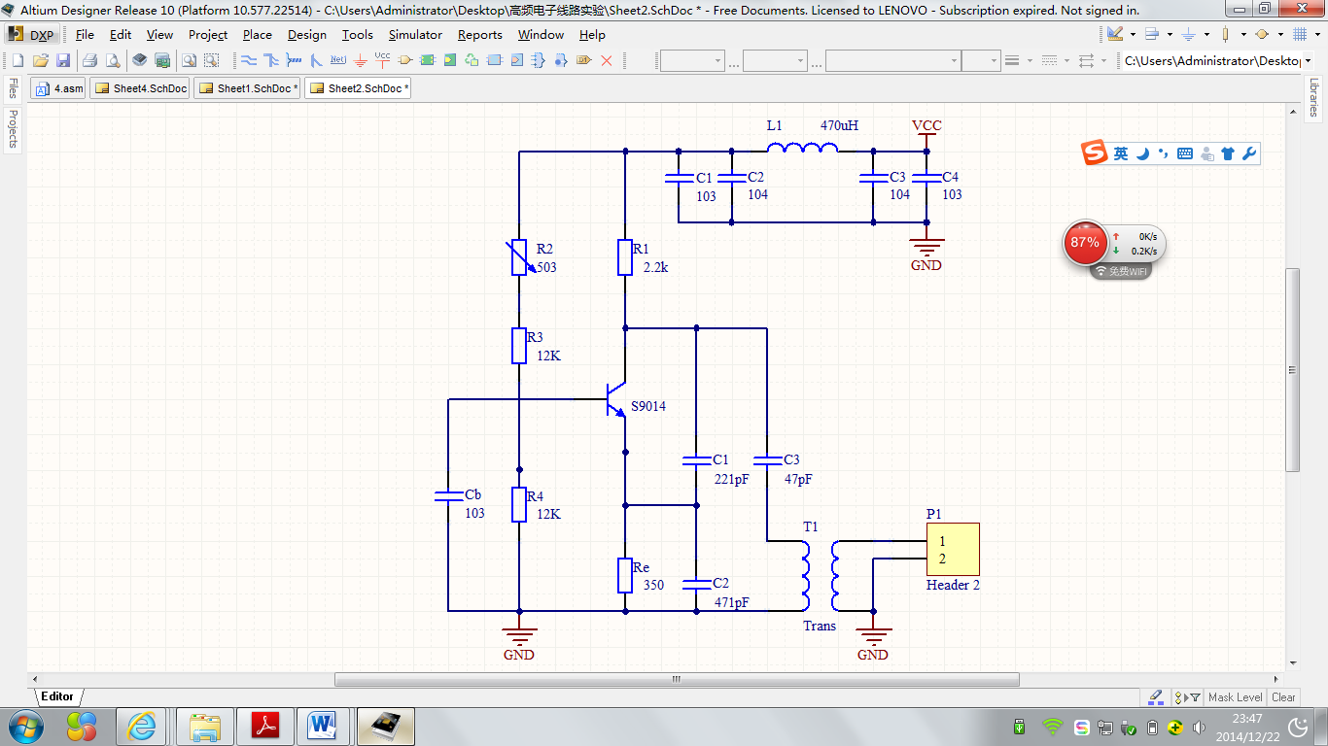

六、 实验过程

1. 如图连接电路，将三点式振荡电路调谐在晶体的串联谐振频率点附近，使振荡器输出波形正常。

2.调整Rw2调整三极管的静态工作点，使得在1K负载上输出电压波形目测不失真，VLOpp ≥800mV。

3.研究工作点变化对振荡频率及振荡幅度的影响，确定最佳工作点 IEQ(OPT)

七、实验数据整理及分析

1.为什么反馈系数 F 过大和过小对振荡器起振都不利？并找出适合于本实验的反馈系数，确定其元件值。

F过大则使得放大倍数太小，放大器不工作，放大倍数太大会使反馈电压太小，放大器不容易震荡，经过多次试验，选择反馈系数为1/3，C1=100p，C2=300p，此时放大器很容易震荡，并且工作点调节范围很宽。

**2.三极管静态工作点：Vb:4.210V Ve:3.580V Vc:8.490V**

**3.振荡器输出波形**

**振荡器输出频率：13.112MHZ，电压幅度1.90Vpp，频率稳定，1K负载上输出电压波形目测不失真**

输出波形：

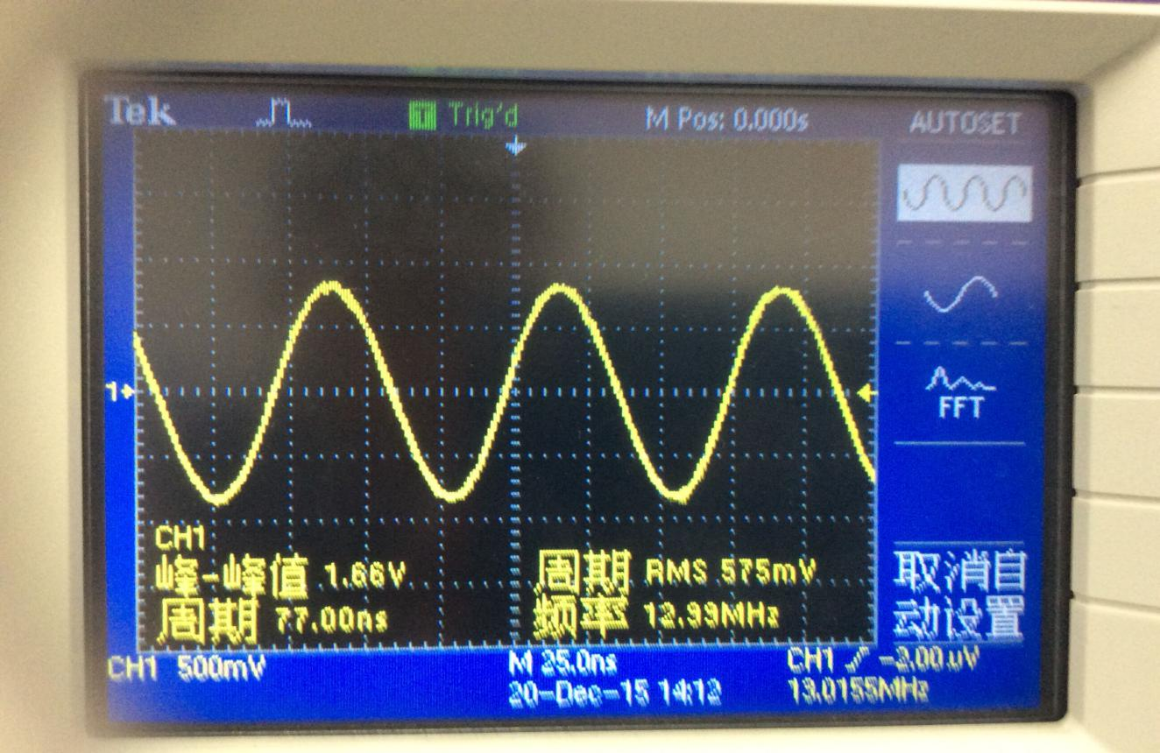

八、设计制作过程中遇到的主要问题及解决办法

本振在设计过程中一直挺顺利，只是输出波形谐振频率在13MHZ左右，离要求还差一点，过程中没有遇到大问题，谦逊与耐心是成功的关键。

**大连理工大学实验预习报告**

学院（系）： 电子信息与电气工程学部 专业：电子信息工程 班级：电子1302

姓 名： 王焕宇 学号： 201302013 组： ___

实验时间： 2015年9月22日 实验室： 大黑楼C224 实验台：

指导教师签字： 成绩：

**实验三 晶体管混频器**

**一、实验目的和要求**

1.实验目的

(1) 加深对混频概念的理解.

(2) 掌握晶体管混频电路的工程设计方法，

(3) 学会对电路性能进行研究，

2.混频器性能指标

（1）混频器的电压增益要高：混频增益与变频跨导、负载回路的Q 值成正比。当回路参数确定后，三极管混频器的电压增益仅与变频跨导gc 成正比。

（2）三极管混频器的噪声要小，建立正确的静态工作点。

（3）混频器失真要小，输出负载采用LC谐振回路并谐振在中频上。

（4）混频器产生的组合干扰小。

（5）混频器工作稳定。

3.设计任务与指标要求

利用实验室提供的元器件设计一个晶体管混频器(含LC 带通滤波器)。设计要求如下：

(1) 输入信号频率fRF= 16.455MHz，本振信号频率fLO=14MHz 左右（准确值由所设计确定的本振频率决定），中频频率fI=2.455MHz 左右(fI=fLOfRF)。

(2) 电源电压Vcc= 12V。.

(3) 混频器工作点连续可调。

(4) 混频增益5dB，为方便用示波器测量，可和中频放大器级联后一起测。

(5) 混频输出经放大后波形目测无失真。

二、实验原理和内容

按照晶体管组态和本地振荡电压注入点的不同，有四种基本电路形式，如图所示。其中，图(a)和图(b)是共发射极电路，输入信号电压均从基极输入，而本振电压外的注入不同，图(a)所示电路是从基极注入，而图(b)所示电路是从发射极注入。图(c)和图(d)所亦是共基极电路，输入信号电压均从发射极输入，但本振电压则分别从发射极和基极注入。

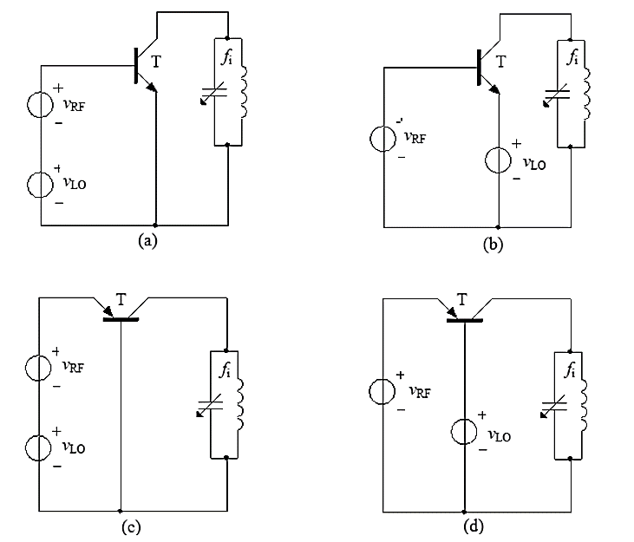这些电路的共同特点是，不管本振电压注入方式如何，实际上输入信号和本振信号都是加在基极和发射极之间的，并且利用三极管转移特性的非线性实现频率的变换。

由于信号接入方式不同，上述各电路有着各自的优缺点，对于图5(a)所示的基极输入、基极注入型电路，需要的本振功率较小，但输入信号和本振信号会相互影响，有可能产生频率牵引效应；图5(b)电路，由于是基极输入、发射极注入型，输入信号和本振信号相互影响小，不易产生频率牵引，但要求输入的本振功率大，不过通常所需功率也不是很大，本振电路完全可以供给。图5(c)和图5(d)所示的共基型混频电路，与共发射极型的混频器相比，在工作频率不高时变频增益较低，一般较少应用。

一个典型的三极管混频电路如右图所示，采用上图(b)的电路形式。图中本振信号的耦合电容C3一般比较大，倘若采用如上图(a)所示的基极注入型电路，则将本振信号耦合到基极的耦合电容必须取得很小。

**三、设计的图纸及对图纸的分析**

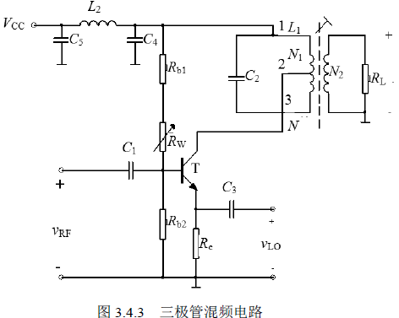

对图纸的分析：

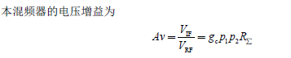

① 在满足线性时变条件下，三极管混频器的中频输出电压幅度与变频跨导、负载回路的Q 值及输入射频信号的振幅成正比。

② 混频增益与变频跨导、负载回路的Q 值成正比。当回路参数确定后，三极管混频器的电压增益仅与变频跨导gc 成正比。

③ 由于变频跨导gc 等于时变跨导的基波分量幅度的一半，因此，中频输出电压的振幅和变频增益与本振信号幅度和静态偏置密切相关。为得到高的变频增益，必须精心选择本振信号幅度和静态偏置，使之达到最佳值。一般来说，晶体管混频器工作点电流选在0.2~1mA 间，因此这里工作点电流选择Ic=0.5mA，直流偏置电路的参数计算参照中频放大器，由此计算选取Rb2=20kΩ，Rb1=100 kΩ，Re=2740Ω,C1=0.1μF，C3=0.1μF,因为LC谐振回路应谐振在中心频率2.455MHZ上，L最大为50μH，计算可得C2应大于84pF。

**四、拟采取的实验步骤**

1.焊接电路

2.基极输入高频小信号，集电极输入本振信号

3.调节静态工作点和中周电感使其谐振在中频信号上并使幅度达到最大

4.记录数据

**大连理工大学实验报告**

学院（系）： 电子信息与电气工程学部 专业：电子信息工程 班级：电子1302

姓 名： 王焕宇 学号： 201302013 组：

实验时间： 2015年9月22日 实验室： 大黑楼C224 实验台：

指导教师签字： 成绩：

**实验三 晶体管混频器**

**一、实验目的和要求**

1.实验目的

(1) 加深对混频概念的理解.

(2) 掌握晶体管混频电路的工程设计方法，

(3) 学会对电路性能进行研究，

2.混频器性能指标

（1）混频器的电压增益要高：混频增益与变频跨导、负载回路的Q 值成正比。当回路参数确定后，三极管混频器的电压增益仅与变频跨导gc 成正比。

（2）三极管混频器的噪声要小，建立正确的静态工作点。

（3）混频器失真要小，输出负载采用LC谐振回路并谐振在中频上。

（4）混频器产生的组合干扰小。

（5）混频器工作稳定。

3.设计任务与指标要求

利用实验室提供的元器件设计一个晶体管混频器(含LC 带通滤波器)。设计要求如下：

(1) 输入信号频率fRF= 16.455MHz，本振信号频率fLO=14MHz 左右（准确值由所设计确定的本振频率决定），中频频率fI=2.455MHz 左右(fI=fLOfRF)。

(2) 电源电压Vcc= 12V。.

(3) 混频器工作点连续可调。

(4) 混频增益5dB，为方便用示波器测量，可和中频放大器级联后一起测。

(5) 混频输出经放大后波形目测无失真。

二、实验原理和内容

按照晶体管组态和本地振荡电压注入点的不同，有四种基本电路形式，如图所示。其中，图(a)和图(b)是共发射极电路，输入信号电压均从基极输入，而本振电压外的注入不同，图(a)所示电路是从基极注入，而图(b)所示电路是从发射极注入。图(c)和图(d)所亦是共基极电路，输入信号电压均从发射极输入，但本振电压则分别从发射极和基极注入。

这些电路的共同特点是，不管本振电压注入方式如何，实际上输入信号和本振信号都是加在基极和发射极之间的，并且利用三极管转移特性的非线性实现频率的变换。

由于信号接入方式不同，上述各电路有着各自的优缺点，对于图5(a)所示的基极输入、基极注入型电路，需要的本振功率较小，但输入信号和本振信号会相互影响，有可能产生频率牵引效应；图5(b)电路，由于是基极输入、发射极注入型，输入信号和本振信号相互影响小，不易产生频率牵引，但要求输入的本振功率大，不过通常所需功率也不是很大，本振电路完全可以供给。图5(c)和图5(d)所示的共基型混频电路，与共发射极型的混频器相比，在工作频率不高时变频增益较低，一般较少应用。

一个典型的三极管混频电路如右图所示，采用上图(b)的电路形式。图中本振信号的耦合电容C3一般比较大，倘若采用如上图(a)所示的基极注入型电路，则将本振信号耦合到基极的耦合电容必须取得很小。

**三、 实验主要仪器设备**

示波器，函数发生器

**四、调试正确的图纸**

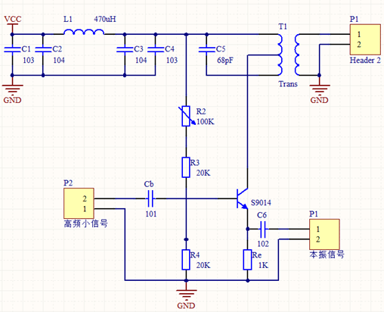

**五、实验数据记录和处理**

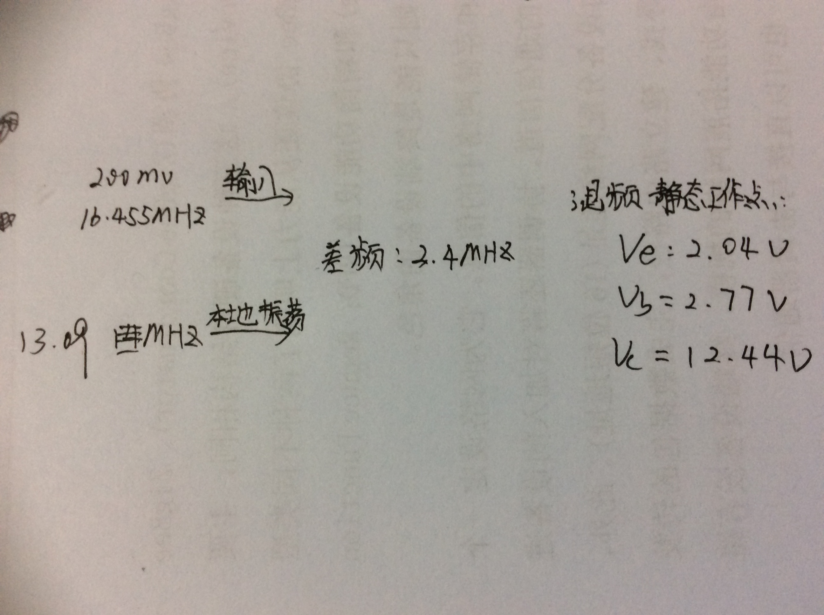

(**1)输入信号频率*f*RF= 16.455MHz，本振信号频率*f*LO=13.63MHz (*I*EQ=*I*EQ(OPT)时)，中频频率*f*I=2.785MHz 。**

**(2）基极输入100mvpp,输出136mvpp,实验测得混频增益2.7dB。**

输出波形如下：

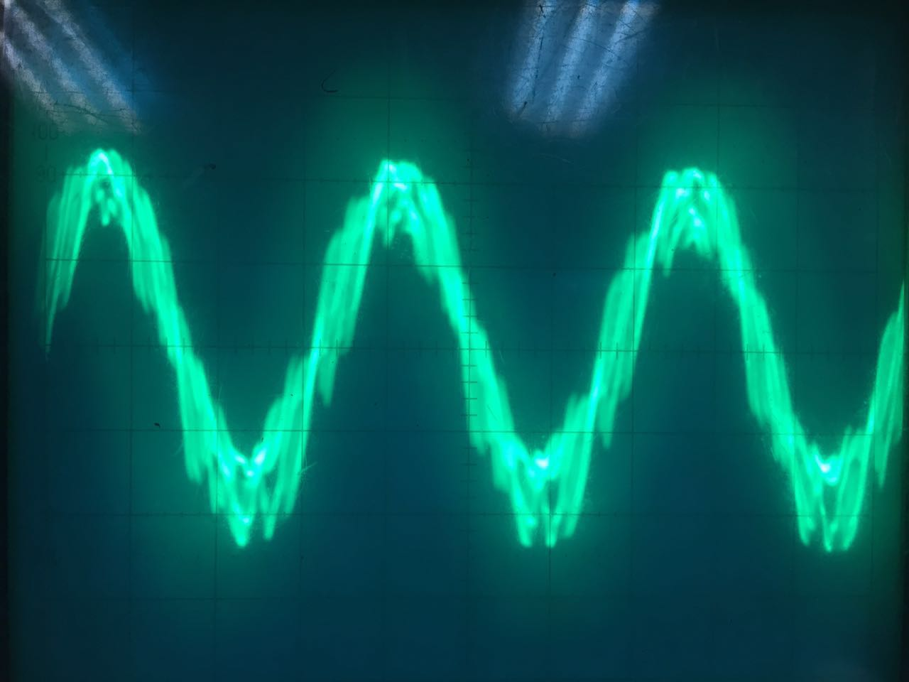

**六、实验结果与分析**

实验过程中发现混频器输出谐波太多，波形不稳，之后在本振级后面加上一个跟随电路后，波形会好很多。这一级电路调了很久，谦逊与耐心是实验能够顺利完成的关键所在。

**大连理工大学实验预习报告**

学院（系）： 电子信息与电气工程学部 专业：电子信息工程 班级：电子1302

姓 名： 王焕宇 学号： 201302013 组：

实验时间： 2015年9月22日 实验室： 大黑楼C224 实验台：

指导教师签字： 成绩：

**实验四 中频放大器**

1. **实验目的和要求**

**1.实验目的**

1. 掌握调谐放大器电压增益、通频带、选择性的定义、测试及计算。

2. 掌握信号源内阻及负载对调谐回路Q 值的影响。

3. 掌握高频小信号放大器动态范围的测试方法。

4. 学习高频小信号谐振放大器的工程设计方法。

5. 掌握谐振回路的调谐方法，掌握放大器某些技术指标的测试方法。

6. 学会通过实验对电路性能进行研究。

**2.设计任务与指标要求：**

1. 工作频率

2. 输入信号（为便于示波器观察，调试时输入电压可用10mV）

3. 负载时，谐振点的电压放大倍数，不超过35dB

4. 负载时，通频带

5. 负载时，矩形系数

6. 电源电压Vcc=12V

**二、实验原理和内容**

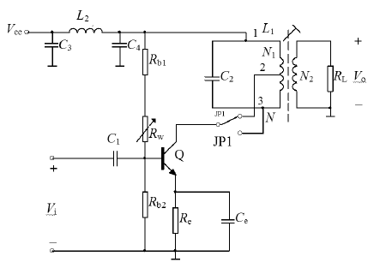

1. 部分接入

原因：①晶体管的输入阻抗和输出阻抗中的电阻部分都较小，若直接接入负载谐振回路，会降低谐振回路的Q 值；②晶体管工作时会受温度等影响，参数不稳定，且有分布电容、寄生电容，并存在密勒效应（反相放大电路中，输入与输出之间的分布电容或寄生电容由于放大器的放大作用，等效到输入端），会改变谐振频率（因为等效容值变化且不稳定）。

原理：①采用晶体管到谐振电路的部分接入，晶体管集电极通过P1=N1/N的线圈部分接入谐振电路。一方面，晶体管输出电阻等效到谐振回路（增为倍）,另一方面，晶体管输出电容、寄生电容、分布电容等效到谐振回路。减小晶体管对谐振回路Q 值以及谐振频率的影响。②采用负载到谐振电路的部分接入，负载RL通过的变压器耦合到谐振回路中，等效（增为倍），等效输出电容（减为倍）。减小负载对谐振回路的影响。

2. 晶体管及其工作点

由于输入信号的频率高达，选择高频低噪声管SS9014。作为第一级，使NPN 型晶体管工作在A 类状态，对小信号线性放大。、、对 分压，为晶体管提供静态工作点，可调使放大器工作点连续可调。为高频旁路电容，将晶体管发射极交流接地，增大电压增益，隔直通交保持的作用。引入串联电流负反馈，稳定静态工作点。是耦合电容，将信源信号耦合到晶体管放大器输入端，隔直流通交流（前级输出端直流电压和后继输入端直流电压往往不等，直接连接会改变静态工作点，加耦合电容使两级的直流偏置电路相互独立，降低设计难度）。

所不同的是被放大信号的载波频率不同，中频放大器要求放大的是载频较低的中频信号，因此其并联谐振回路必须调谐在中频频率上。

1. **设计的图纸及对图纸的分析**

**（分析请见三）**



**四、拟采取的实验步骤**

1. 如图连接电路，输入电压为10mVpp，调整Rw调整三极管的静态工作点，利用示波器观察是否有输出，并且观察电压幅值是否变化。

2.检查LC谐振回路是否谐振在22.455MHz，即用扫频仪扫谐振曲线，用螺丝刀改变中周磁芯旋入高度，观察幅频特性曲线中Q值的变化，调节使矩形系数K_r0.1<10

3. 调整Rw调整三极管的静态工作点，使电路谐振点的电压放大倍数A_v0≥20dB

**大连理工大学实验报告**

学院（系）： 电子信息与电气工程学部 专业：电子信息工程 班级：电子1302

姓 名： 王焕宇 学号： 201302013 组：

实验时间： 2015年9月22日 实验室： 大黑楼C224 实验台：

指导教师签字： 成绩：

**实验四 中频放大器**

1. **实验目的和要求**

**1.实验目的**

1. 掌握调谐放大器电压增益、通频带、选择性的定义、测试及计算。

2. 掌握信号源内阻及负载对调谐回路Q 值的影响。

3. 掌握高频小信号放大器动态范围的测试方法。

4. 学习高频小信号谐振放大器的工程设计方法。

5. 掌握谐振回路的调谐方法，掌握放大器某些技术指标的测试方法。

6. 学会通过实验对电路性能进行研究。

**2.设计任务与指标要求：**

1. 工作频率

2. 输入信号（为便于示波器观察，调试时输入电压可用10mV）

3. 负载时，谐振点的电压放大倍数，不超过35dB

4. 负载时，通频带

5. 负载时，矩形系数

6. 电源电压Vcc=12V

**二、实验原理和内容**



1. 部分接入

原因：①晶体管的输入阻抗和输出阻抗中的电阻部分都较小，若直接接入负载谐振回路，会降低谐振回路的Q 值；②晶体管工作时会受温度等影响，参数不稳定，且有分布电容、寄生电容，并存在密勒效应（反相放大电路中，输入与输出之间的分布电容或寄生电容由于放大器的放大作用，等效到输入端），会改变谐振频率（因为等效容值变化且不稳定）。

原理：①采用晶体管到谐振电路的部分接入，晶体管集电极通过P1=N1/N的线圈部分接入谐振电路。一方面，晶体管输出电阻等效到谐振回路（增为倍）,另一方面，晶体管输出电容、寄生电容、分布电容等效到谐振回路。减小晶体管对谐振回路Q 值以及谐振频率的影响。②采用负载到谐振电路的部分接入，负载RL通过的变压器耦合到谐振回路中，等效（增为倍），等效输出电容（减为倍）。减小负载对谐振回路的影响。

2. 晶体管及其工作点

由于输入信号的频率高达，选择高频低噪声管SS9014。作为第一级，使NPN 型晶体管工作在A 类状态，对小信号线性放大。、、对 分压，为晶体管提供静态工作点，可调使放大器工作点连续可调。为高频旁路电容，将晶体管发射极交流接地，增大电压增益，隔直通交保持的作用。引入串联电流负反馈，稳定静态工作点。是耦合电容，将信源信号耦合到晶体管放大器输入端，隔直流通交流（前级输出端直流电压和后继输入端直流电压往往不等，直接连接会改变静态工作点，加耦合电容使两级的直流偏置电路相互独立，降低设计难度）。

所不同的是被放大信号的载波频率不同，中频放大器要求放大的是载频较低的中频信号，因此其并联谐振回路必须调谐在中频频率上。

**三、 实验主要仪器设备**

示波器，函数发生器

**四、调试正确的图纸**



1. **实验数据记录和处理**

工作频率：2.45Mhz 输入幅度：140mV

输出幅度：2.4V 放大17倍

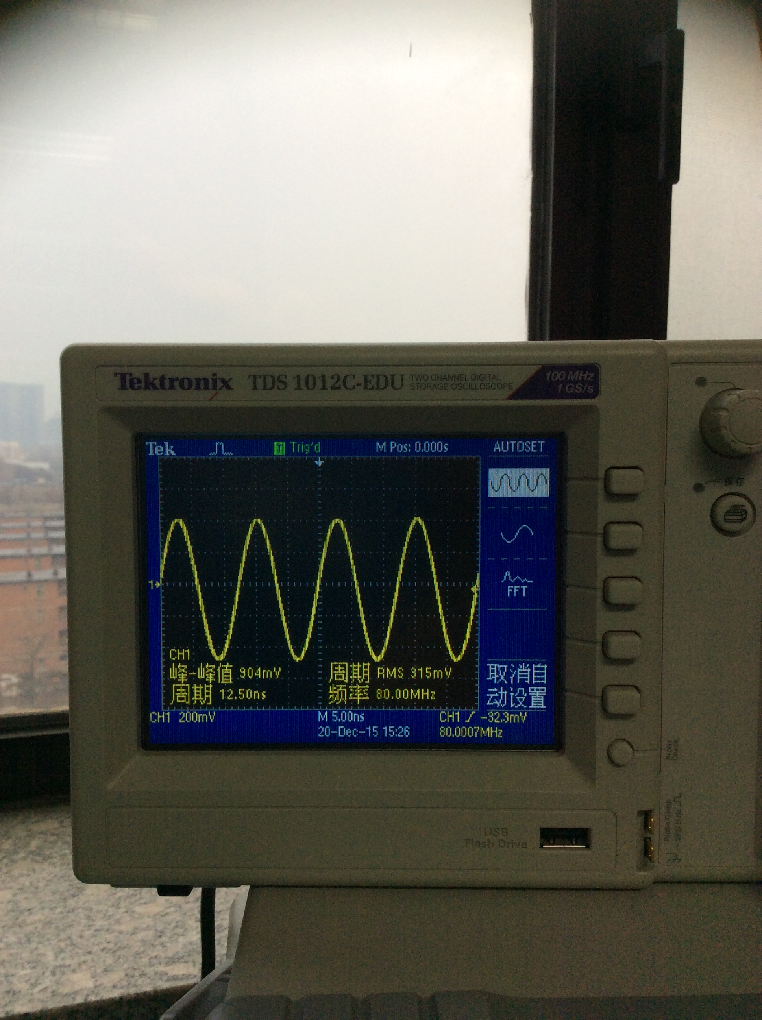

三极管各极静态工作点：

**Vb=3.35v Ve=2.68v Vc=12.23v**

**六、实验结果与分析**

中频放大器与混频器级联后无输出或者输出不正常

解决办法： 调节各个电位器，调节工作点，调节中周使得中频放大器能够选择出混频器产生的中频成分，选择合适的三极管静态工作点。

**大连理工大学实验预习报告**

学院（系）： 电子信息与电气工程学部 专业：电子信息工程 班级：电子1302

姓 名： 王焕宇 学号： 201202013 组：

实验时间： 2015年9月22日 实验室： 大黑楼C224 实验台：

指导教师签字： 成绩：

**正交鉴频器（含低放和滤波电路）**

**一、实验目的和要求**

**1.实验目的**

(1) 加深对相乘器工作原理的认识。

(2) 掌握正交鉴频器的工程设计方法。

(3) 掌握用频率特性测试仪调测移相网络和鉴频特性曲线的方法。

**2.设计任务与指标要求**

利用实验室提供的元器件设计一个正交鉴频器，设计要求如 下：

（1）90°移相网络相移可调。

（2）乘法器两输入端设置直流平衡调节电路。

（3）S 曲线零点位于 fI上、下峰点基本对称，线性范围大于 l00kHz。

（4）鉴频器能正确解调以下调频波，且输出波形目测无失真。 调频波中心频率：fI(具 体值由所设计确定的本振频率决定）；幅度：100mV(rms)； 调制信号频率：lKHz； 频偏：3KHz。

（5）电源电压 Vcc = 12V，VEE = 8V。

二、实验原理和内容

根据工作原理，正交鉴频器主要由完成频-相转换功能的线性网络(移相网络)、鉴相器和低通滤波器组成。然后将输出低频信号输出到有源音箱，进行监听。

(1) 线性相移网络

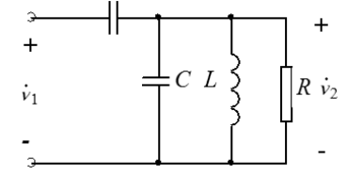本实验采用如图所示的最常用的频-相转换网络，使用MC1496模拟乘法器芯片作鉴相器，

为得到过原点的正弦鉴相特性，要求鉴相器的两个输入信号正交，因此，位于乘法器输入端的移相网络必须完成两个功能，一是频-相转换，即将输入调频波转换成调相-调频波，使对的相位差与输入信号的频偏成正比；二是在输入调频波的中心频率点上，输出信号与输入信号是正交的，即该网络在的中心频率点上必须移相90°。

实验时只需将图所示的回路调谐在输入调频波的中心频率上即可实现正交。

(2) 鉴相器

①本实验用MC1496模拟乘法器芯片作鉴相器，用双电源供电+12V和−8V。

正常工作时MC1496各个引脚的直流工作电压大致如表所示：

|  |  |  |  |  |  |  |  |  |  |  |
| --- | --- | --- | --- | --- | --- | --- | --- | --- | --- | --- |
| 引脚 | 1 | 2 | 3 | 4 | 5 | 6 | 8 | 10 | 12 | 14 |
| 电压/V | -2.2 | -2.9 | -2.9 | -2.2 | -6.8 | 8.7 | 5.9 | 5.9 | 8.7 | -8 |

② 由于芯片1、4输入端输入阻抗高，移相网络接在1、4输入端，为避免偏置对移相网络的有载Q值带来大的影响，1、4脚上偏置电阻不能太小(一般为几kΩ)。

③ 芯片2、3脚之间的反馈电阻可用于调节相乘器增益，这里电阻值不宜太大，否则鉴频输出太小。其值可根据实际情况选取。

(3) 低频放大器和低通滤波

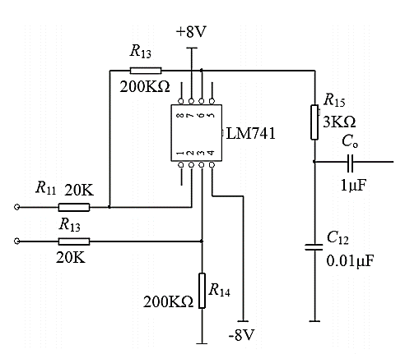 低频放大采用LM741接成差分放大器的形式，将MC1496的双端输出变成单端输出，然后和RC滤波网络相连，如图所示。为避免乘法器和低频放大器的直流工作点互相影响，建议两者之间采用交流耦合，运放电源采用，电压由LM7808三端稳压器产生。低通滤波采用简单的一阶RC滤波，根据调频波调制信号的最高频率确定滤波器截止频率，由上式计算RC的值，C的取值要求对高频信号近于短路，对调制信号近于开路。

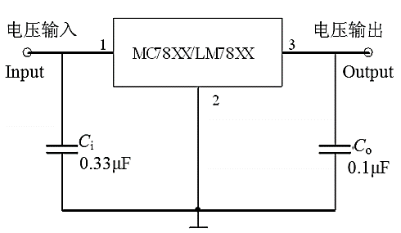

图二：电源稳压块

图一：低频放大器和低通滤波

(4) 电源稳压块的应用

实验室提供的是双路电源，当电路需要两种以上电源电压时，可用稳压器变换电压。如本实验MC1496的电源电压为+12V、−8V，LM741的电源电压为+8V、−8V，即鉴频器需要三种电源电压：+12V、+ 8V、−8V，故本实验需用三端稳压器LM7808将+ 12V变换到+8V，其基本应用电路如图所示。图中的作用是消除输入连线较长时其电感效应引起的自激振荡，减小波纹电压；的作用是消除电路高频噪声。

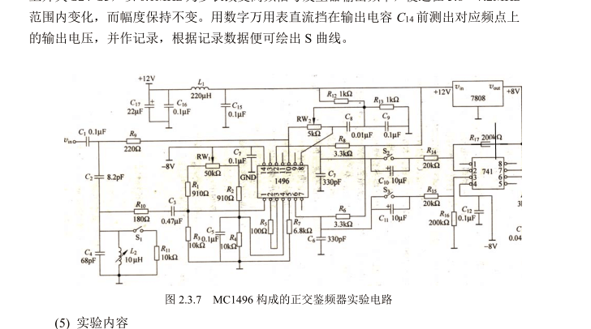

**四、拟采取的实验步骤**

1.焊接电路

2.连接直流电源调节MC1496直流工作电流

3.连接中频放大器输出调节移相网络中周电感使其谐振到中频上

4.设置频偏，改变频偏观察图形变化

5.最大频偏和波形

**连理工大学实验报告**

学院（系）： 电子信息与电气工程学部 专业：电子信息工程 班级：电子1302

姓 名： 王焕宇 学号： 201302013 组：

实验时间： 2015年9月22日 实验室： 大黑楼C224 实验台：

指导教师签字： 成绩：

**正交鉴频器（含低放和滤波电路）**

**一、实验目的和要求**

**1.实验目的**

(1) 加深对相乘器工作原理的认识。

(2) 掌握正交鉴频器的工程设计方法。

(3) 掌握用频率特性测试仪调测移相网络和鉴频特性曲线的方法。

**2.设计任务与指标要求**

利用实验室提供的元器件设计一个正交鉴频器，设计要求如 下：

（1）90°移相网络相移可调。

（2）乘法器两输入端设置直流平衡调节电路。

（3）S 曲线零点位于 fI上、下峰点基本对称，线性范围大于 l00kHz。

（4）鉴频器能正确解调以下调频波，且输出波形目测无失真。 调频波中心频率：fI(具 体值由所设计确定的本振频率决定）；幅度：100mV(rms)； 调制信号频率：lKHz； 频偏：3KHz。

（5）电源电压 Vcc = 12V，VEE = 8V。

二、实验原理和内容

根据工作原理，正交鉴频器主要由完成频-相转换功能的线性网络(移相网络)、鉴相器和低通滤波器组成。然后将输出低频信号输出到有源音箱，进行监听。

(1) 线性相移网络

本实验采用如图所示的最常用的频-相转换网络，使用MC1496模拟乘法器芯片作鉴相器，

为得到过原点的正弦鉴相特性，要求鉴相器的两个输入信号正交，因此，位于乘法器输入端的移相网络必须完成两个功能，一是频-相转换，即将输入调频波转换成调相-调频波，使对的相位差与输入信号的频偏成正比；二是在输入调频波的中心频率点上，输出信号与输入信号是正交的，即该网络在的中心频率点上必须移相90°。

实验时只需将图所示的回路调谐在输入调频波的中心频率上即可实现正交。

(2) 鉴相器

①本实验用MC1496模拟乘法器芯片作鉴相器，用双电源供电+12V和−8V。

正常工作时MC1496各个引脚的直流工作电压大致如表所示：

|  |  |  |  |  |  |  |  |  |  |  |
| --- | --- | --- | --- | --- | --- | --- | --- | --- | --- | --- |
| 引脚 | 1 | 2 | 3 | 4 | 5 | 6 | 8 | 10 | 12 | 14 |
| 电压/V | -2.2 | -2.9 | -2.9 | -2.2 | -6.8 | 8.7 | 5.9 | 5.9 | 8.7 | -8 |

② 由于芯片1、4输入端输入阻抗高，移相网络接在1、4输入端，为避免偏置对移相网络的有载Q值带来大的影响，1、4脚上偏置电阻不能太小(一般为几kΩ)。

③ 芯片2、3脚之间的反馈电阻可用于调节相乘器增益，这里电阻值不宜太大，否则鉴频输出太小。其值可根据实际情况选取。

(3) 低频放大器和低通滤波

 低频放大采用LM741接成差分放大器的形式，将MC1496的双端输出变成单端输出，然后和RC滤波网络相连，如图所示。为避免乘法器和低频放大器的直流工作点互相影响，建议两者之间采用交流耦合，运放电源采用，电压由LM7808三端稳压器产生。低通滤波采用简单的一阶RC滤波，根据调频波调制信号的最高频率确定滤波器截止频率，由上式计算RC的值，C的取值要求对高频信号近于短路，对调制信号近于开路。



图二：电源稳压块

图一：低频放大器和低通滤波

(4) 电源稳压块的应用

实验室提供的是双路电源，当电路需要两种以上电源电压时，可用稳压器变换电压。如本实验MC1496的电源电压为+12V、−8V，LM741的电源电压为+8V、−8V，即鉴频器需要三种电源电压：+12V、+ 8V、−8V，故本实验需用三端稳压器LM7808将+ 12V变换到+8V，其基本应用电路如图所示。图中的作用是消除输入连线较长时其电感效应引起的自激振荡，减小波纹电压；的作用是消除电路高频噪声。

**三、主要仪器设备**

|  |  |  |
| --- | --- | --- |
| 双路直流稳压电源 | 12V / -8V | 1 |
| 芯片IC | MC1496，LM741 | 各一个 |
| 示波器 | - | 1 |
| 万用表 | - | 1 |
| 高频信号发生器 | - | 1 |
| 可调电感 | 10*10型50uH中周 | 1 |
| 线圈 | 470uH，50uH | 1 |
| 电容C24 | 10uF | 1 |
| 电容C25 | 47uF | 1 |
| 电容C26 | 100nF | 1 |
| 电容C27 | 100nF | 1 |
| 电容C28 | 100nF | 1 |
| 电容C30 | 100nF | 1 |
| 电容C32 | 100nF | 1 |
| 电容C34 | 10uF | 1 |
| 电容C35 | 100nF | 1 |
| 电容C36 | 10uF | 1 |
| 电容C37 | 10pF | 1 |
| 电容C38 | 100nF | 1 |
| 电容C39 | 100nF | 1 |
| 电容C40 | 75pF | v |
| 电位器 | 50k | 1 |
| 电阻R8 | 1k | 1 |
| 电阻R9 | 1k | 1 |
| 电阻R10 | 1k | 1 |
| 电阻R12 | 1k | 1 |
| 电阻R13 | 3.3k | 1 |
| 电阻R14 | 3.3k | 1 |
| 电阻R15 | 1k | 1 |
| 电阻R16 | 220Ω | 1 |
| 电阻R19 | 220Ω | 1 |
| 电阻R20 | 1k | 1 |
| 电阻R21 | 1k | 1 |
| 电阻R22 | 10k | 1 |
| 电阻R23 | 10k | 1 |

1. **调试正确的图纸**

**、**

1. **实验数据记录和处理**

MC1496个引脚直流工作电压

|  |  |  |  |  |  |  |  |  |  |  |
| --- | --- | --- | --- | --- | --- | --- | --- | --- | --- | --- |
| 引脚 | 1 | 2 | 3 | 4 | 5 | 6 | 8 | 10 | 12 | 14 |
| 电压/V | -2.267 | -3.001 | -2.941 | -2.310 | -6.54 | 8.26 | 6.23 | 6.33 | 9.52 | -8.23 |

LM741差分放大器引脚直流工作电压

|  |  |  |  |  |  |  |  |  |
| --- | --- | --- | --- | --- | --- | --- | --- | --- |
| 引脚 | 1 | 2 | 3 | 4 | 5 | 6 | 7 | 8 |
| 电压/V | -8.22 | 0 | 0 | -8.22 | -8.22 | 0 | 7.62 | 0 |

**实验波形如下：**

几种不同情况下的鉴频输出波形：

频偏10KHz，调制信号频率1KHZ，输入10mVpp

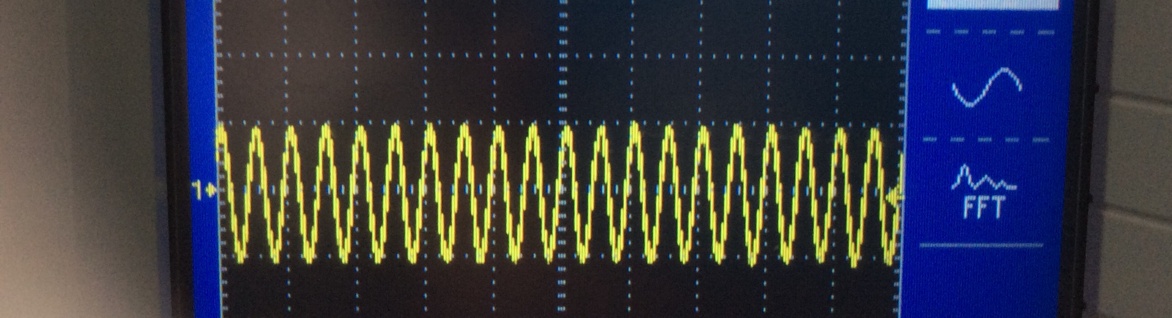

频偏20KHz，调制信号频率10KHZ，输入10mVpp

频偏35KHz，调制信号频率1KHZ，输入10mVpp

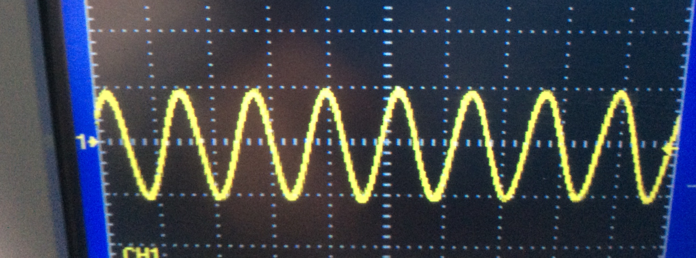

1. **实验结果与分析**

实验顺利完成了鉴频器的设计，而且输出的波形在多次调试后波性较好，頻偏范围比较大，最小输入幅度也是不错的。鉴频输出1KHz，频偏达到20KH正弦波，频偏大小可以改变输出正弦波幅度，当输入频偏超过50，波形会发生失真。

1. **实验体会**

焊接这一级电路的时候产生的问题简直不能再多，因为电路相对前面几级相对复杂，所以焊接出现错误的地方相当的多，而且一开始对理论知识的储备不足导致我很多元器件的错误使用不能及时改正，以后还是得好好读书，虚心学习，毕竟谦逊与耐心才是成功实验的唯一途径。

**实验感想**

通过这次电路实验，我对电路实验有了更深刻的了解，下面我想谈谈我在所做的实验中的心得，我觉得实验过程不仅培养了我在实践中研究问题，分析问题和解决问题的能力，而且提高了自己动手能力。  
  每次实验我们根据所画原理图，连接好实际电路，测量出实验数据，经计算实验结果均在误差范围内，说明该实验做的成功。在试验中我们观察到了在不同频率、不同振幅下的各种波形。我认为实验的实验原理还是比较简单的，但实际操作起来并不是很简单，至少我觉得那些行行色色的导线就足以把我们绕花眼，所以我想说实验不仅仅是对我们所学知识掌握情况的考察，更是对我们的耐心和眼力的一种考验。总的来说，通过此次电路实验，我的收获真的是蛮大的，不只是学会了一些仪器的使用，更重要的是在此次实验过程中，更好的培养了我们的具体实验的能力。又因为在在实验过程中有许多实验现象，需要我们仔细的观察，并且分析现象的原因。特别有时当实验现象与我们预计的结果不相符时，就更加的需要我们仔细的思考和分析了，并且进行适当的调节。因此电路实验可以培养我们的观察能力、动手操做能力和独立思考能力。所以对于此次电路实验我觉得很成功，因为我在这次实验中真的收获到了很多从课堂上学不到的东西，真的让我感触颇深，受益匪浅！

**老师的耐心教导与我的谦虚学习是本次实验能够成功的关键！**